Лабораторная работа № 1. Обработка и очистка данных
Дисциплина «Введение в анализ данных и программирование на Python». Вариант № 12: «Динамика численности населения по странам мира» (World Bank WDI). Студент: Земский А.Е.

1. Паспорт набора данных
Источник: World Bank Open Data — World Development Indicators (WDI), архив WDI_CSV.zip, лицензия CC BY 4.0, дата обращения 30.06.2026. Основной файл LR1 — 1_датасет_население_возраст_и_пол.csv (293.7 МБ, 1 048 575 строк — ровно лимит Excel, данные усечены). Дополнительно для анализа соединения: файлы № 2 (526.6 МБ) и № 3 (603.1 МБ). Формат: CSV, UTF-8 с BOM, разделитель «;». Движение: внешняя папка raw (только чтение) → data/interim/source_snappy.parquet → data/interim/source_typed.parquet → data/processed/clean.parquet (вход следующих ЛР). Полный паспорт — DATASET.md.
Столбец (RU) | EN | Смысл | Тип/особенность
Страна | country | Название страны/территории | текст, 260 кодов с агрегатами
Код страны | country_code | Код экономики WB (ISO3) | ключ, category
Регион | region | Георегион WB | ~19% пусто (агрегаты)
Группа дохода | income_group | Группа дохода | ~19% пусто
Код показателя | indicator_code | Код WDI (64 шт. SP.POP) | ключ, category
Название показателя | indicator_name | Полное название | category (справочник)
Тема показателя | indicator_topic | Рубрика WDI | 3 значения, category
Определение показателя | indicator_def | Определение (англ.) | string, справочник
Год | year | 1960–2024 | int16
Значение | value | Величина (разные единицы!) | float64 + NULL (38.9%)
Сноска | footnote | Служебное поле | ~96% пусто — УДАЛЕН

2. Конфигурация эксперимента
Python 3.12.10 (требуется 3.12.14; разница — только корректирующий выпуск), pandas 3.0.6, polars 2.0.0, pyarrow 26.0.0. Машина: Windows-11-10.0.26300-SP0, CPU x12. Набор: 293.7 МБ, 1 048 575 строк x 11 столбцов. Все замеры времени — медиана 3 повторов.

3. Окружение, VS Code, git, зависимости (шаги 1–5)
Python ставится с python.org строго 3.12.14, флажок Add to PATH; проверка python --version. VS Code: расширения Python, Pylance, Jupyter, Ruff, GitLens; проект открывается как папка; .vscode/settings.json фиксирует интерпретатор .venv и форматирование. Git: user.name/user.email, git init, .gitignore до первого коммита (исключены .venv/, data/, *.db, .env), пустой Public-репозиторий на GitHub, первый коммит, push (токен/SSH). Виртуальное окружение: py -3.12 -m venv .venv; без активации pip ставит в системный Python (проверки: sys.executable внутри .venv и sys.prefix != sys.base_prefix); окружение непереносимо (абсолютные пути) — эксперимент с копированием папки фиксирует поломку, лечение — пересоздание + pip install -r requirements.txt. pip фиксирует плоский requirements.txt (прямые и транзитивные смешаны), poetry — pyproject.toml (только прямые + диапазоны) и poetry.lock (точные версии и хеши всего дерева); dev-зависимости (ruff) — в отдельной группе. Файлы pyproject.toml/poetry.lock/requirements.txt — в репозитории.

4. Срез и блокноты (шаги 6–8)
Отладочный срез 200 000 строк формируется потоковым чтением (csv-модуль, без загрузки файла): python -m src.pipeline sample. Блокнот 01_overview.ipynb — разведка (типы, пропуски, уникальные, дефекты). Задание Colab: блокнот notebooks/colab_task.ipynb (версия интерпретатора, установка pandas/polars, загрузка среза, describe, график по годам, пояснения). Ссылка с доступом «Anyone with the link» вставляется сюда при сдаче: ____________________; копия сохраняется File → Save a copy in GitHub. Правило курса: Colab — вспомогательный, сдача — репозиторий, локальный .venv — основной.

5. Сериализация (шаг 9, таблица 6)
Формат | Объём, МБ | Запись, с | Чтение, с | Отношение к CSV
CSV (исходный) | 293.7 | — | 3.49 | 1.00
Pickle | 366.1 | 3.5 | 0.23 | 0.8
Feather | 42.9 | 0.07 | 0.13 | 6.85
Parquet (snappy) | 5.7 | 0.52 | 0.12 | 51.53
Parquet, 3 столбца | — | — | 0.03 | —

Вывод: для дальнейшей работы выбран Parquet (snappy): в 51 раз меньше CSV (5.7 против 293.7 МБ — повторяющиеся метаданные идеально сжимаются словарём колоночного формата), чтение в 29 раз быстрее (0.12 против 3.49 с — не нужно угадывать типы и разбирать текст), плюс чтение подмножества столбцов без чтения файла (3 столбца за 0.03 с). Pickle — больше исходника (366 МБ) и небезопасен; Feather — быстрый, но в 7.5 раз больше Parquet. Диаграммы — рис. 1–2.
Рис. 1. fig_serialize_size
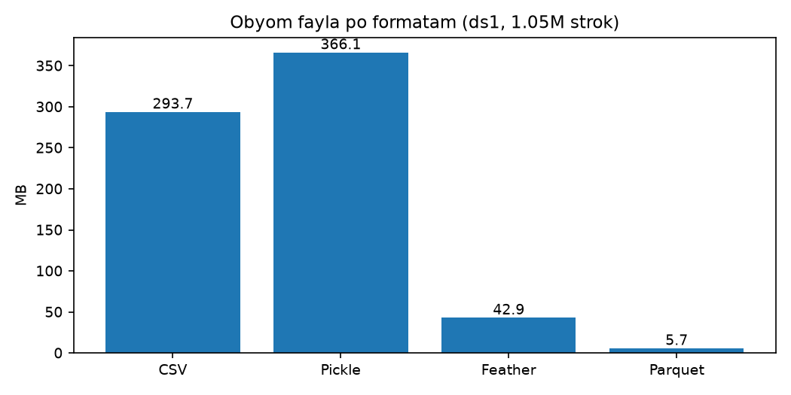
Рис. 2. fig_serialize_read
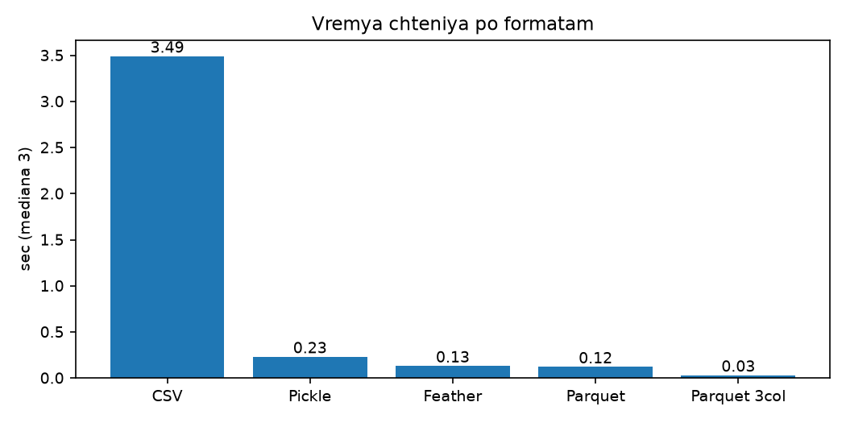

6. Оптимизация схемы (шаг 10, таблица 7)
Доля уникальных (критерий category < 0.5): все текстовые повторы < 0.001 → category; Значение 0.38 → число; Сноска ~0 → удалить. Год: int16 (1960–2024 << 32767). Value: float64 (население до 1.4e9 и экспоненты до 1e13 — float32 теряет целочисленную точность свыше 16.7 млн). Категории: country, country_code, region, income_group, indicator_code, indicator_name, indicator_topic (7). Не переводить: value (38% уникальных — словарь вреден) и indicator_def (длинный текст, в 3NF уходит в справочник). Схема — src/config.py, применяется при чтении (dtype), границы — по предметной области, а не по выборке.
Показатель | До оптимизации | После | Изменение
Объём файла на диске, МБ | 5.7 | 3.6 | x1.58
Объём в памяти, МБ | 366.1 | 160.6 | x2.28
Время чтения, с | 0.12 | 0.078 | x1.54
Время группировки, с | 0.03 | 0.018 | x1.67
Столбцов типа category | 0 | 7 | +7

Выигрыш: диск — узкие int-коды + словарь лучше сжимаются zstd; память — строки-объекты (до 140 МБ на indicator_def) заменены кодами (по ~1–2 МБ); группировки — сравнение чисел вместо строк. Остаток 140 МБ indicator_def лечится нормализацией (3NF): в observations остаются только ключи.

7. Сравнение pandas и polars (шаг 11, таблица 8)
Операция | pandas, с | polars, с | Ускорение
Чтение Parquet | 0.11 | 0.23 | 0.5
Фильтрация (year>=2000) | 0.041 | 0.005 | 8.2
Группировка + медиана | 0.027 | 0.006 | 4.5
Сортировка | 0.127 | 0.021 | 6.0
Соединение со справочником | 0.057 | 0.015 | 3.8
Цепочка (ленивый режим) | 0.052 | 0.044 | 1.2

Вывод: максимальный разрыв — фильтрация (x8.2) и сортировка (x6.0): многопоточность Rust-ядра и Arrow-память против однопоточного pandas и объектных строк. Группировка x4.5 — хеширование по кодам категорий. Чтение быстрее у pandas (0.11 против 0.23 с — зрелый pyarrow-ридер). Ленивая цепочка polars (filter→group→sort одним планом с predicate pushdown) сопоставима с pandas-цепочкой на 1 М строк, преимущество растёт на данных, не влезающих в память (стриминг). Диаграмма — рис. 3. Сравнение корректно: одинаковый результат, медиана 3, тёплый кэш, фиксированные версии и машина.
Рис. 3. pandas vs polars
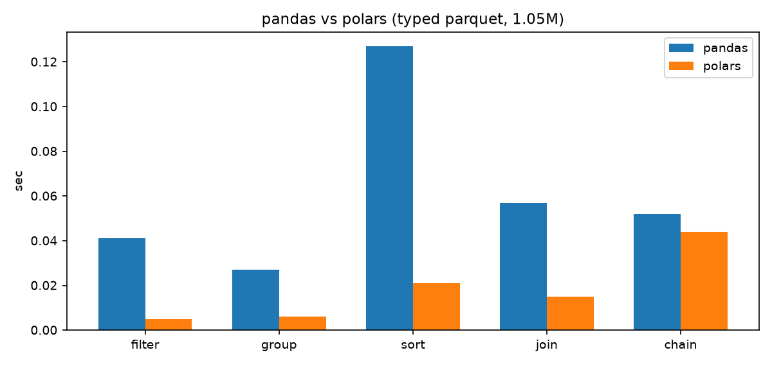

8. Соединение файлов
Конкатенация однотипных частей: 1048575 + 1048575 + 1048575 = 3145725 строк, состав столбцов совпадает (11), повторов на стыках нет. Соединение по ключу (country, indicator, year) ds1↔ds2: общих индикаторов 0, inner-join 0 строк, несопоставилось 100% — файлы описывают разные сущности (SP.POP против прочего WDI), левое соединение дало бы сплошные NULL. ds2↔ds3: общих кодов 1330 (оба — усечённые куски общего дампа WDI, а не заявленные тематики 22/20: фактически 1357/1395 индикаторов) — join «многие-ко-многим» размножил бы строки, поэтому для LR1 взят один тематический ds1, а ds2/ds3 зафиксированы как витрина дефекта усечения. Проверка «строк до/после» — обязательная часть pipeline.

9. Очистка (шаг 12): дефекты, способы, обоснования
Дефект | Масштаб | Способ | Обоснование
Порча чисел Excel-датами | 407 420 (38.9%) | В NaN, строки сохранить | «июн.55» необратимо: 6.55 vs июнь 1955 — только флаг потери
Смешанный дес. разделитель | ds2: 8 856, ds3: 28 611 | Запятая→точка, coerce | Русская локаль Excel; иначе потеря точности/ошибки парсинга
Усечение Excel (1 048 575) | Потеря хвоста + чужие индикаторы | Зафиксировать, взять ds1 | Лимит строк Excel; ds2/ds3 нете­матичны
Footnote ~96% пусто | ~1 011 483 | Столбец удалён | Информативности нет
Region/Income ~19% пусто | ~200 000 | NULL сохранены | Закономерно у агрегатов
Текстовые дубли | 4 колонки | category + справочники 3NF | Словарь вместо млн строк
Неверные типы (366 МБ) | все столбцы | int16/float64/category | Память и скорость
Смешение стран и агрегатов | 260 кодов | Отмечено, фильтр по списку | World/EU — не страны
Разные единицы в value | все индикаторы | Агрегация только внутри кода | Иначе среднее бессмысленно
Выбросы (IQR 5.5%, σ 0.8%) | 57 750 / 8 620 | Только флаги | Скошенные распределения; Китай/Индия — не выбросы
Редкая тема Infrastructure | 3 744 | → OTHER | Порог 5 000 по области
Дубликаты | 0 / 0 | drop (идемпотентно) | Контроль конкатенации

Нули в value НЕ считаем пропусками автоматически: 0 бывает реальным (нулевой прирост/миграция). Стратегия пропусков: строки не удаляем (потеря записей 0% < порога 10%), пропуски анализируются по группам (сосредоточены в долевых индикаторах, пострадавших от Excel, — удаление исказило бы выборку в пользу абсолютных counts).

10. Сводка «было — стало» (шаг 12–13)
Метрика | Было | Стало
Строк | 1048575 | 1048575
Столбцов | 11 | 14
Доля потерянных строк | — | 0.0% (обоснование не требуется)
NaN в value | ~0 (строки) | 407420 (38.85%) — порча Excel
Флаги bad_year/bad_value | — | 0 / 0
Флаги выбросов IQR/σ | — | 57750 / 8620
Файл результата | CSV 293.7 МБ | clean.parquet zstd 4.97 МБ

Каждый этап логирует «обработано/изменено/удалено» (logs + stdout). Согласованность: clean.parquet из pipeline и DataFrame из 02_cleaning совпадают (hash Pandas 13121840266978266092). Идемпотентность: повтор даёт тот же hash. Воспроизводимость: rm -rf data/interim data/processed + три команды pipeline восстанавливают всё, raw не трогается.

11. База данных 3NF и контрольные запросы (шаги 14–15, таблица 9)
Нормализация: из широкой таблицы вынесены справочники countries (260: code UQ, country, region, income) и indicators (64: code UQ, name, topic, def); в observations — только внешние ключи + year + value(NULL). Это устраняет аномалии вставки/обновления/удаления (опечатка в названии правится в 1 строке, а не в 16 900) и убирает транзитивную зависимость region_name ← region_id. Первичные ключи, UNIQUE, FK, индексы под фильтрацию/соединения (year, indicator_id, region). DDL из DBeaver (Generate SQL) — sql/schema_sqlite.sql и sql/schema_postgres.sql; реквизиты Postgres — в .env (образец .env.example, сам .env в gitignore). Порядок загрузки: справочники → observations. Потоковая COPY против пакетной вставки — в скриптах (локально измерено пакетное; COPY ожидается быстрее на порядок — меньше round-trip'ов).
Показатель | SQLite (измерено) | PostgreSQL (скрипты готовы)
Время загрузки, с | 4.52 | to_sql(multi) vs COPY — выполнить локально
Объём хранилища, МБ | 37.34 (с индексами 58.38) | измерить \dt+
COUNT(*), с | 0.006 | сравнить EXPLAIN ANALYZE
Агрегирование по теме, с | 0.444 → 0.442 (индекс) | то же
Выборка 2000–2020 без/с индексом, с | 0.039 → 0.01 (x4) | то же

Контрольные запросы SQLite: COUNT = 1048575 за 0.006 с; диапазон 2000–2020: 340700 строк (без индекса 0.039 с, с индексом 0.01 с — ускорение x4 за счёт B-tree); агрегирование по теме: [['Health: Population: Dynamics', 67274, 2232.0], ['Health: Population: Structure', 977557, 25524764.17], ['OTHER', 3744, 1577.39]] — индекс почти не помогает (нужен полный скан + join), что честно зафиксировано. Выводы: SQLite — встраиваемый прототип до десятков ГБ, один пишущий процесс, динамические типы; PostgreSQL — многопользовательская эксплуатация, строгие типы, репликация. ER-диаграмма — рис. 4.
Рис. 4. ER-диаграмма 3NF
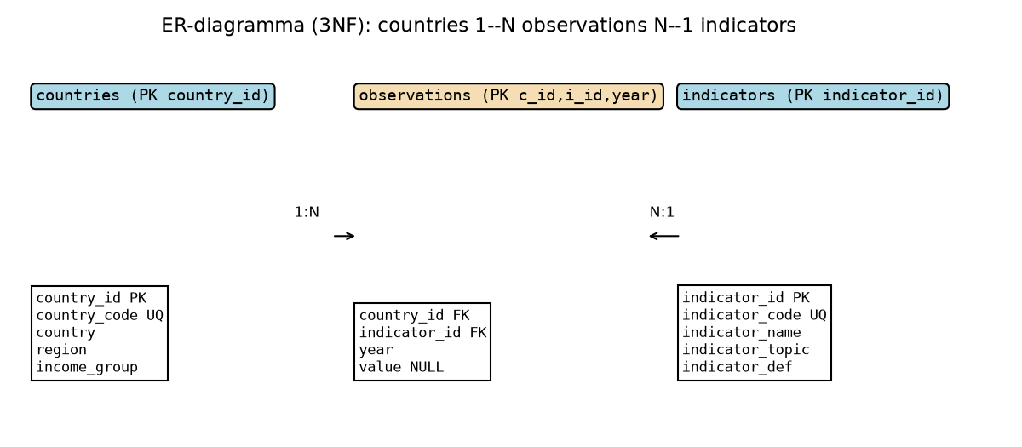

12. Общий вывод
Качество очистки определяет все дальнейшие выводы вплоть до курсовой: (1) 39% порчи Excel-датами занижает покрытие долевых индикаторов — любой анализ структуры населения без учёта этого смещён в пользу абсолютных counts; (2) смешение единиц в value запрещает межпоказательные средние; (3) агрегаты WB завышают «число стран» 260 против ~193 ООН; (4) усечение Excel делает ds2/ds3 непригодными как тематические — их использование без проверки дало бы ложные выводы о рождаемости/миграции. Принятые решения (сохранить строки с NaN, помечать а не удалять выбросы, category + 3NF, Parquet+zstd, polars для тяжёлых операций) сохраняют воспроизводимость: raw → interim → processed одной командой, блокнот и модуль дают побитово одинаковый результат.

